Fiche sujet-élève
Les familles multigéniques à travers l'exemple des chaînes de l'hémoglobine
Partie du programme : I.3- Stabilité et variabilité des génomes et évolution.
On cherche à établir la notion de famille multigénique.
On dispose du matériel suivant : Ordinateur, logiciel Anagène et sa fiche technique, document : Arbre phylogénétique des chaînes de globine

- Lancer le logiciel « Anagène » . Voir fiche technique
- Dans la banque de séquences des chaînes d’hémoglobine, sélectionner successivement les chaînes « alphaADN », « betaADN » (séquences normales), « gammaADN » et « deltaADN ».
- Afficher une « comparaison simple » des séquences de nucléotides sélectionnées précédemment. Attention : choisir pour référence la séquence la plus longue. Faire vérifier par le prof.
- Construire un tableau des différences entre ces séquences de nucléotides avec les informations fournies par le logiciel.
- Pour sélectionner les séquences d’acides aminés correspondant aux séquences de nucléotides précédentes, répéter les étapes du 1. en choisissant successivement « alphapro », « bétapro », « gammapro » et « deltapro ».
- Construire le tableau des différences entre les chaînes de globines avec les informations fournies par le logiciel. Attention : choisir pour référence la séquence la plus longue.
- Choisir le tableau qui est l’outil le plus précis pour établir la filiation entre ces molécules. Justifier.
- Proposer un argument en faveur de la parenté entre ces molécules.
- L’ arbre phylogénétique des globines fourni est-il validé par ce tableau ?Justifier.
Les familles multigéniques à travers l'exemple des chaînes de l'hémoglobine
Document : arbre phylogénétique des chaînes de globine
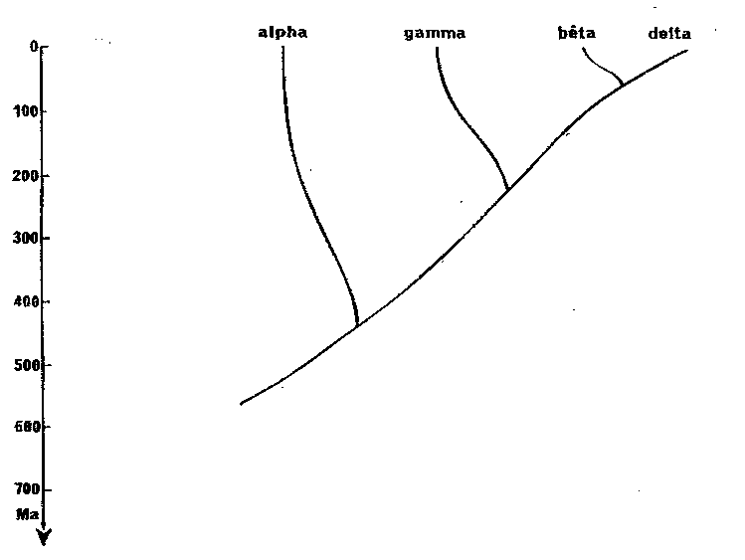

Remarque : sur ce document brut, l'axe est orienté dans le sens contraire du décours réel du temps (il "remonte" le temps) et donc de l'évolution.

Fiche technique élève
Les familles multigéniques à travers l'exemple des chaînes de l'hémoglobine

Utilisation du logiciel Anagene
- Accès aux données :
- Menu fichier : banque de séquences ; cliquez sur séquences fournies ou séquences personnelles suivant les instructions.
- Sélection des données :
- Cliquez sur les séquences que vous voulez afficher puis OK.
- Comparaison des séquences :
- Sélectionner les séquences à comparer en les pointant avec le curseur rouge puis dans le menu traiter : comparer les séquences faites le choix du type de comparaison OK.
- Vous pouvez renouveler l’opération autant de fois que nécessaire.
- Pour chaque sélection c’est la première séquence sélectionnée qui est la référence.
- Accés à des informations sur les séquences :
- Placer le curseur rouge en face la séquence / menu « informations » / commande « sur la ligne pointée ».
- Changement d’echelle de lecture :
- En cliquant sur l’échelle vous passez d’une numérotation des bases en une numérotation des codons.
Fiche technique élève.
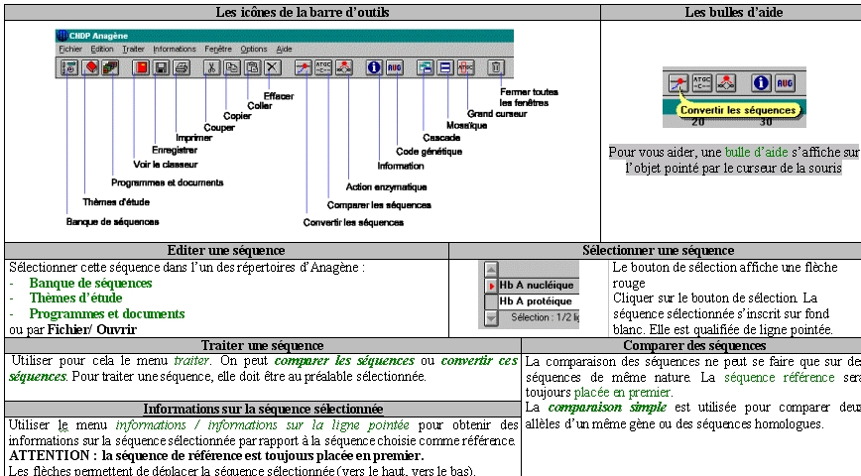
Evaluation.
Utilisation maîtrisée du logiciel:
Sélection correcte des données
Affichage correct de la comparaison des séquences
Démonstration de la saisie des informations sur la ligne pointée
Représenter des données sous forme d'un tableau :
Tableau des différences entre les séquences de nucléotides correctement présenté et complété, titre pertinent
Adopter une démarche explicative :
Justification du choix du tableau le plus précis pour établir la filiation entre les chaînes de l'hémoglobine
Arguments en faveur de la parenté entre ces molécules qui s'appuient sur les données fournies
- L’ arbre phylogénétique des globines fourni (document 3) est validé ou invalidé rigoureusement
- mise en relation avec les données du tableau des
différences entre les séquences d’acides aminés
- mise en relation avec les données du tableau des
différences entre les séquences d’acides aminés
Organisation de la présentation des résultats et soin

